2020國立東華大學偏鄉閱讀與行動中心
「字感教學」寒假五階教師研習簡章

- 課程簡介
可曾想過文字是怎麼來的嗎？在這些曲、直線條所組成的符號中到底藏有什麼古老的秘密？又或是藏有什麼有趣的故事？為什麼有時兩個字用起來很像，但是寫法卻完全不一樣？平時書寫的注音符號、漢字與英文字之間有什麼關聯呢？常常會寫錯字需訂正嗎？又或是明明每一個字都看得懂就是讀不懂文章的意思呢？這些問題的解答都在這次的課程中喔。
兒童字感是由趙立真老師於2005-2006年之間，在新北市臺九甲線屈尺、烏來山區漢原邊界發現。她發現六歲初入學的偏鄉與山區部落兒童，對於漢字源，包括甲骨文、金文、戰國字、小篆等，有直覺反應力，能於一、二秒內，口說古文字的字義，並與古文字學或古籍記載相似或相符。
兒童字感識字課程突破了傳統中文識字識讀教學的侷限，從兒童字感的視框，重新檢視兒童識字教育，在輕鬆課堂的師生互動對話中，以兒童的自然詮釋為主，讓兒童字感主動建構使用中文字能力，開啟中文聽說讀寫的學習樂趣、進而自然產生閱讀古今書籍的多義性識讀理解力等。
近十年來，趙立真的字感教學實驗與許多國小教師合作，經歷臺灣的各種體制內外教育環境，進行不同年齡、性別、族群、階級的微觀質性教學，以兒童字感為主的教學，不僅是一門語文課程，一門漢字文化課程，在原鄉小學，更是一門跨文化理解課程與造字課程，開啟了兒童教育的新頁。

- 開課單位
主辦：國立東華大學花師教育學院偏鄉閱讀與行動中心
協辦：中華文字字感教育協會

- 授課對象
1.花蓮地區在職的小學教師（含特教、代理、代課及兼任教師）優先
2.花蓮地區公辦、公辦民營學校之低年級(1~3年級)現場導師優先
3.花蓮以外縣市，偏鄉.原鄉高字感教師及特殊教育教師
4.花蓮以外縣市之公辦、公辦民營學校之低年級(1~3年級)現場導師
5.中華文字字感協會之字感獎學金師培人員
6.具備以上任一身分之教師，還須修習過字感教學四階課程，才具有五階課
程報名資格。

- 招生名額
名額共30名。

- 授課師資
趙立真老師
為專業的民間中文研究者，也是第一位發現兒童具備古文字字感（一種對於古文字的直觀口述反應力）的研究人員。前後七年時間，進行反覆多項兒童文字啟蒙實驗的臨床教學，主要以甲骨文、金文字源為識字途徑，旁及戰國字、石鼓文、大小篆等重要文字文獻；由淺入深設計出一套以6~8足歲兒童為主體、應用兒童天生字感來學習文字的一種統整型創新教學方法。
她所主持過的「兒童字感實驗教學計畫」歷經新北市屈尺國小低年級實驗教學、臺北市大安國小低年級實驗教學、宜蘭縣人文國中小一至三年級班群的實驗教學、信誼幼兒字感實驗計劃的教學等等，經由世界華語文學會推薦，獲得台灣2007年KEEP WALKING第四屆圓夢計畫獎項，開創了兒童文字學新的研究領域。以上實驗的反覆驗證，證實了五足歲至六足歲兒童是兒童字感的啟蒙期，也是學校教育階段開始培養兒童識字學習的最佳年齡，趙立真走過的十年多的歲月，終於完成了針對5~8足歲學齡兒童的「字感創意教學」課程、字感教師培訓計畫、以及國小數理領域、生活課程等等整合性課程。

- 報名日期與方式
即日起至2020年1月15日，至”全國教師進修網”查詢課程名稱報名即可。如最後報名人數未達10人，將不予開課。主辦單位得保留開班與否之權力，並且另保留上課時間與地點更動之權力。

- 繳費方式
主辦單位在審核報名後，會於2019年1月20日寄送「開課通知」，內含繳費方式。請報名者收到通知後，於上課前完成繳費。

- 報名費：
報名費每人5000元，含餐費、講義及紙張等材料費用，不含學員住宿費與交通費。
- 上課時間及地點
(一) 上課時間：
2020年1月31日(五)～2月3日(一)；2020年2月6日(四)～2月9日(日)，
早上09:00~12:30；下午14:00~17:30，研習時數合計36小時。
(二) 上課地點：
國立東華大學(壽豐校區)花師教育學院B309教室。
(三) 課程時間表請詳見附件一；上課地點地圖請詳見附件二。

- 研習證書與時數辦法
本課程請假時數超過12小時（總課程時數之1/3 )者、未請假缺課時數超過8小時者，則不予以頒發課程研習證書。
教師研習時數則按實際上課時數核發。於課程結束 1週內核發研習時數，一個月內發給研習證書。

- 備註事項
- 繳費後無法上課之補課機制
學員繳費後，於實際上課日前退學者，因行政作業上的困難，將不予退費。 但會保留報名學員下一次參與本中心所辦理的「字感教學研習」之權利。惟
因階段課程之特殊性，報名一或二階之學員須於下期開課時，得擇一或二階 任一階段進行補課；報名三階(含)以上之學員，則保留上課權利至下次同階 段開課；或可擇下期開設之三階以下之課程進行補課。
（例如：2019年上半年度一階研習已繳費但未參與，則限定補課2019下
半年度開設之二階課程，或一年內可能開設之一、二階課程。
若2019年三階課程已繳費但未參與，則保留上課權利至下次同階段開課， 或於一年內字感研習再度開課時，得擇三階以下之課程進行補課。)
- 繳費後請假之補課機制
學員繳費後若因不可抗拒之因素請假，則可依據當階段所核發之研習證書，於下次開設相同階段課程時，至當初登記之缺課課堂進行補課，惟餐費需自理；若該階段課程請假時數過多，以致未獲得研習證書者，則恕難補課。
- 請共同維護課堂學習品質，事先安排好您的小孩，勿將他們帶至教室。若
有托嬰之需求，請提前與主辦單位聯繫。
- 請共同尊重智慧財產權，上課請勿錄影。
- 如遇天災等不可抗力因素，課程停辦與否悉以活動所在地縣市政府機關公告為準。
- 本課程主辦單位得保留開班與否之權力，以及保留上課時間與地點更動之權力。
- 以上若有任何問題請洽本案聯絡人：林映汝(國立東華大學偏鄉閱讀與行動中心專案經理)。電話：0979-531416 E-mail：yingru@gms.ndhu.edu.tw
附件一 課程時間表
2020年東華大學字感教學寒假五階課程表
日期：第一階段：1/31(五)-2/3(一)
教室: 教育學院B309教室
主題：語文教學-兒童字感教學第五階
講師：趙立真老師
時間 | 1/31(五) | 2/1(六) | 2/2 (日) | 2/3 (一)
9:00-  10:30 | 地支故事 | 休息 | 夜夢 | 跪著的人
11:00-  12:30 | 地支故事  地支撲克牌  【上課材料】  剪刀或美工刀、  彩色鉛筆或蠟筆 |  | 夜夢  古文字畫  【上課材料】  彩色蠟筆 | 跪著的人  古文作文  【上課材料】  彩色鉛筆或蠟筆
12:30-  14:00 | 午餐休息時間
14:00-  15:30 | 太陽在哪兒？ | 星空下 | 休息 | 宴饗
16:00-  17:30 | 太陽在哪兒？ | 星空下 |  | 宴饗

※請學員自備:空白筆記本、筆、文房四寶、剪刀或美工刀、彩色鉛筆或蠟筆。

2020年東華大學字感教學寒假五階課程表
日期：第二階段：2/6(四)-2/9(日)
教室: 教育學院B309教室
主題：語文教學-兒童字感教學第五階
講師：趙立真老師

時間 | 2/6 (四) | 2/7(五) | 2/8(六) | 2/9(日)
9:00-  10:30 | 歌舞樂 | 休息 | 渺小微物 | 手拿東西做什麼？
11:00-  12:30 | 歌舞樂  夜宴歌舞  【上課材料】  黏膠或膠水 |  | 渺小微物  面具製作  【上課材料】剪刀、彩色筆(粗) | 手拿東西做什麼？  包東西  【上課材料】筆
12:30-  14:00 | 午餐休息時間
14:00-  15:30 | 奇怪的人 | 情、智、思 | 休息 | 搬家
16:00-  17:30 | 奇怪的人 | 情、智、思 |  | 搬家

※請學員自備:空白筆記本、筆、文房四寶、黏膠或膠水、剪刀、彩色筆(粗)。

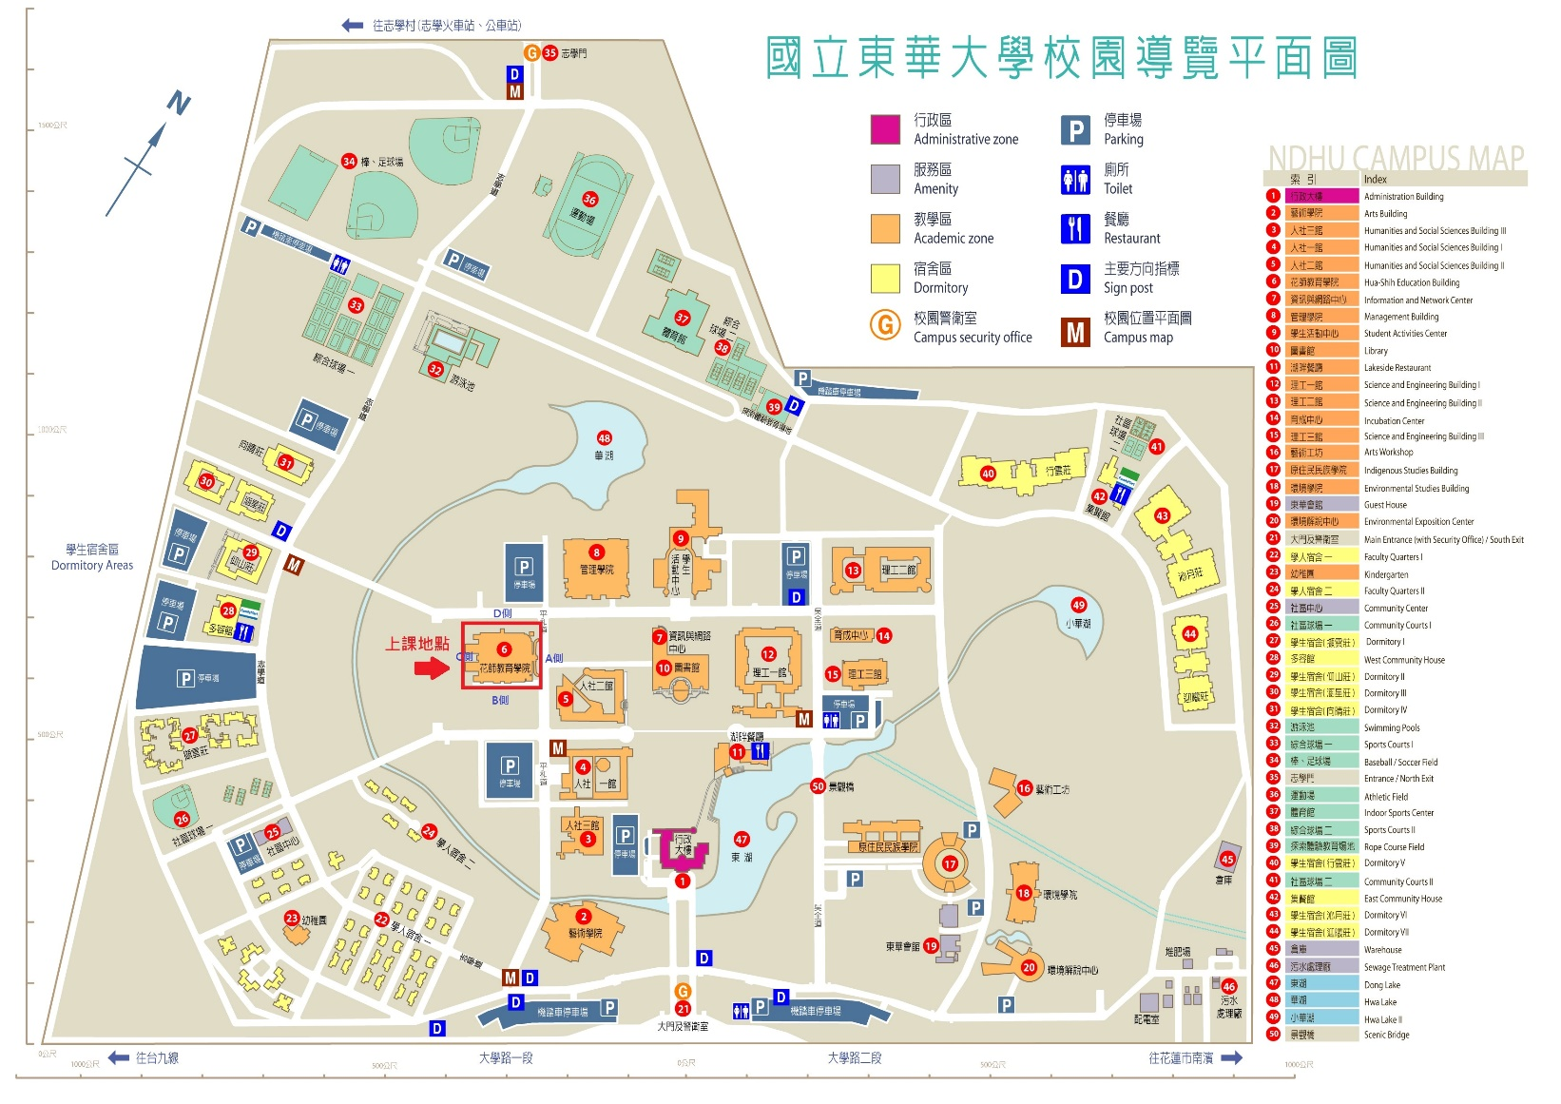
附件二 國立東華大學(壽豐校區)校內地圖與上課地點

附件三、報名表

課程名稱 | 2020東華大學偏鄉閱讀與行動中心「字感教學」寒假五階教師研習
學員姓名 |  | 性別
身分證字號 |  | 出生年月
通訊地址
電話 | 日： 夜： | 手機
E-mail
現職服務單位 | __________縣(市)__________學校在職□專任□代理□代課□兼任  □其他_____________(職業)
報名費 | □五階課程_5,000元整
進修網報名 | □是 □否 □其他(現場、師培獎學金名額)
備註 | 一、繳費方式：  主辦單位在審核報名後，會於2020年1月20日寄送「開課通知」，內含繳費方式。請報名者收到通知後，依繳費方式完成繳費。  二、繳費日期：  請於研習上課日前完成繳費。  三、其它：  付款完畢後，請記得將此報名表寄至活動聯絡人電子信箱，並請自行保留繳費收據，以便日後存查。  - 本人已詳閱簡章及報名須知之各項內容，並同意其規定。

